# [Cô giáo Dương Thùy Trang - tấm gương tiêu biểu, điển hình tiên tiến](https://mnanhsao.longbien.edu.vn/guong-nguoi-tot-viec-tot/co-giao-le-thi-ha-mot-tam-guong-sang-tao-co-y-thuc-trach-nhiem-cao-trong-cong-v/ct/11792/306683" \o "Cô giáo Lê Thị Hà - một tấm gương sáng tạo, có ý thức trách nhiệm cao trong công việc... )*["Cô giáo mẫu mực"](https://mnanhsao.longbien.edu.vn/guong-nguoi-tot-viec-tot/co-giao-le-thi-ha-mot-tam-guong-sang-tao-co-y-thuc-trach-nhiem-cao-trong-cong-v/ct/11792/306683" \o "Cô giáo Lê Thị Hà - một tấm gương sáng tạo, có ý thức trách nhiệm cao trong công việc... )*

Như chúng ta đã biết, trong sự nghiệp giáo dục nghề “nuôi dạy trẻ” là một nghề rất đặc biệt, là nhà giáo nhưng không chỉ “dạy” mà còn phải “dỗ” không chỉ giáo dục mà còn chăm sóc, hơn hết đây là nghề làm vì “tình yêu”.  Trước hết để trở thành một giáo viên mầm non, thì người giáo viên phải có lòng yêu trẻ vì đặc thù của nghề giáo viên mầm non đòi hỏi ở các giáo viên tình yêu của người mẹ đối với trẻ, Không chỉ yêu trẻ, mà giáo viên mầm non còn phải biết yêu điều mình dạy, nghĩa là yêu chính công việc của mình.

Tình yêu đối với trẻ là tình mẹ con, cô giáo là người mẹ thứ hai của trẻ, là người đặt viên gạch đầu tiên xây dựng nền móng cho sự phát triển nhân cách của trẻ, vì thế chúng tôi luôn xác định quá trình chăm sóc giáo dục trẻ ở độ tuổi mầm non là việc làm hết sức quan trọng và cần thiết.

Trong đội ngũ cán bộ, giáo viên của Trường Mầm non Hoa Mộc Lan có rất nhiều cô giáo tận tâm, giỏi nghề, yêu trẻ. Trong đó phải nhắc đến cô giáo Dương Thùy Trang - TPCM khối mẫu giáo bé - giáo viên chủ nhiệm lớp C1, là một trong những giáo viên giàu nhiệt huyết, luôn đi đầu trong mọi hoạt động, mọi phong trào thi đua của của Nhà trường. Nhiều năm công tác trong nghề, cô luôn là một giáo viên yêu nghề, mến trẻ, hoạt bát, năng động, có năng lực chuyên môn tốt, hết lòng tận tụy với công việc, sống giản dị luôn hòa nhã với đồng nghiệp, phụ huynh học sinh, nên được Ban giám hiệu tin tưởng; đồng nghiệp, học sinh và phụ huynh yêu mến.

Cô là một cô giáo trẻ và xinh xắn. Với dáng người mảnh mai, khuôn mặt thanh tú, đôi mắt sáng, nụ cười rất tươi và cách nói chuyện đầy thân thiện, ai tiếp xúc với cô cũng đều yêu mến. Cô Trang được trải qua nhiều lớp học, được trải nghiệm với các bé ở các độ tuổi khác nhau. Trong những năm gắn bó với nghề cô luôn ý thức được vai trò, trách nhiệm cũng như những yêu cầu cần có của một giáo viên mầm non về đạo đức nghề nghiệp của một nhà giáo. Ngoài kiến thức về chuyên môn, nghiệp vụ thì điều quan trọng cần có ở một giáo viên mầm non đó là tình yêu thương, lòng nhân ái, tính chịu khó, kiên trì, bền bỉ…bởi ở lứa tuổi mầm non trẻ còn nhỏ nên việc chăm sóc là hết sức vất vả. Vì vậy, để hình thành nên những thói quen, nhân cách tốt cho trẻ thì cô luôn giữ hình ảnh một người giáo viên với lối sống giản dị, đạo đức trong sáng, giàu lòng nhân ái. Ứng xử với đồng nghiệp, phụ huynh đặc biệt là với trẻ; cô luôn chuẩn mực và là tấm gương sáng cho trẻ noi theo.

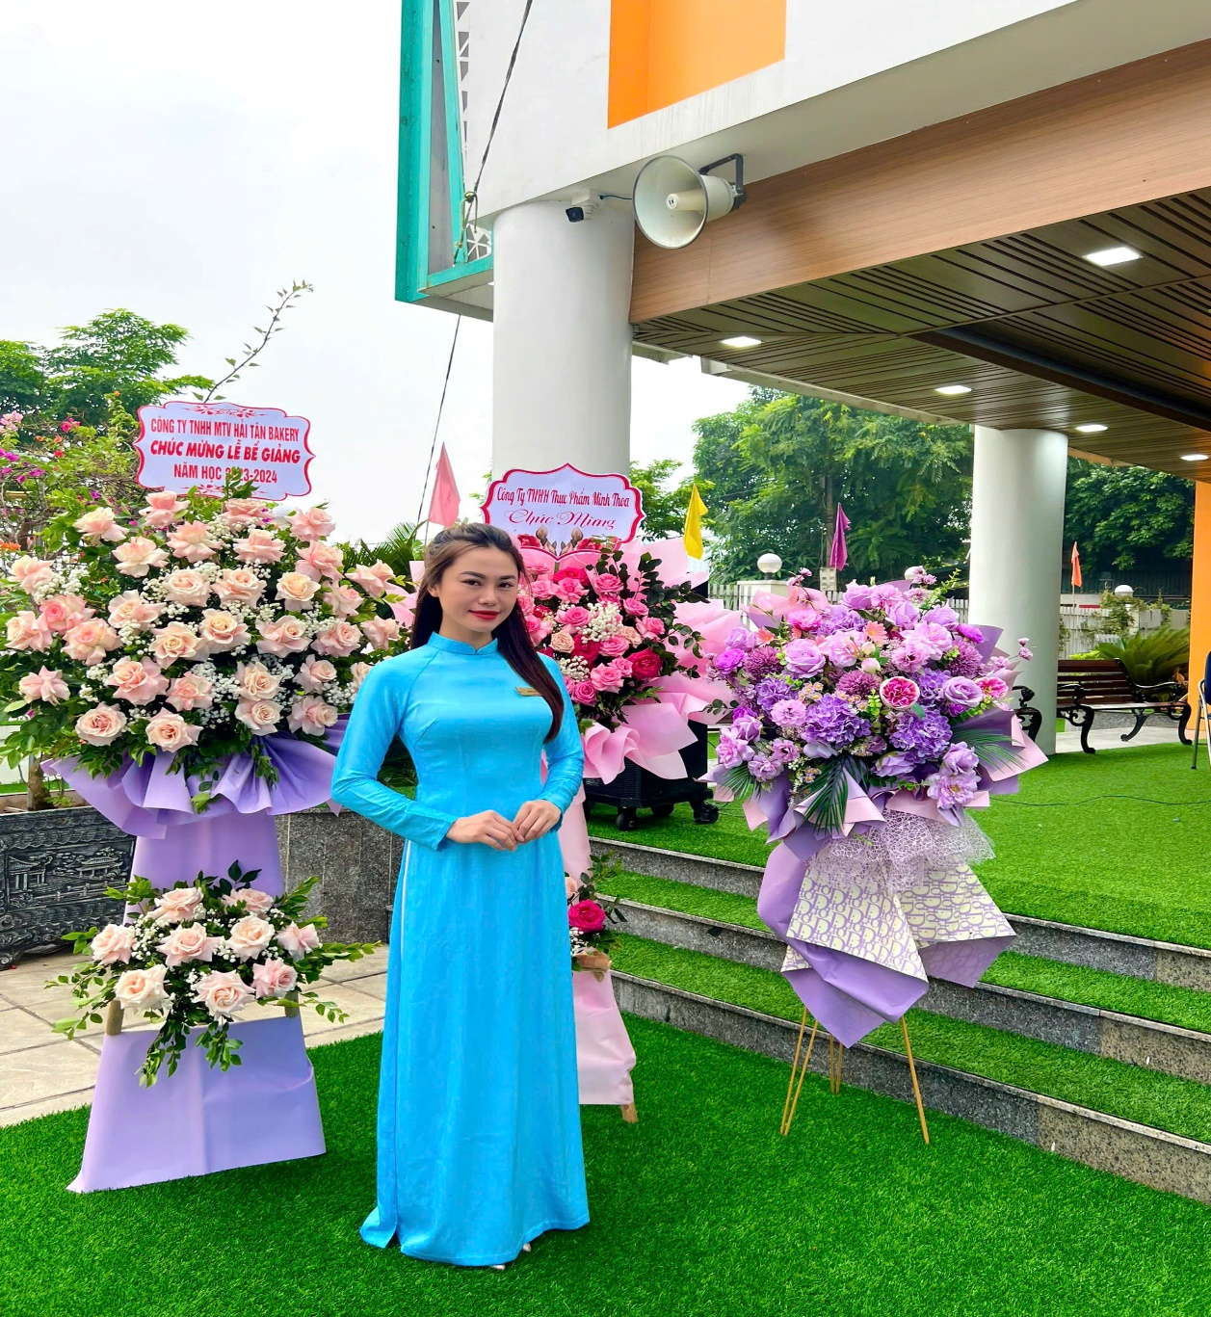

**Cô giáo: Dương Thùy Trang**

Với đức tính giản dị, ham học hỏi, cô giáo Thùy Trang không tự bằng lòng với những gì mình đã đạt được, cô luôn cố gắng tu dưỡng rèn luyện phẩm chất đạo đức người giáo viên nhân dân, không ngừng học tập, trao đổi kiến thức với đồng nghiệp, để có những bài giảng hay, phương pháp giảng dạy khoa học truyền dạy cho học sinh những kiến thức mới. Chính từ suy nghĩ: “Một giáo viên giỏi không chỉ dạy bằng kiến thức mà còn có tình yêu”, cô đã động viên kịp thời, thúc đẩy niềm say mê tìm tòi khám phá trong các hoạt động của trẻ. 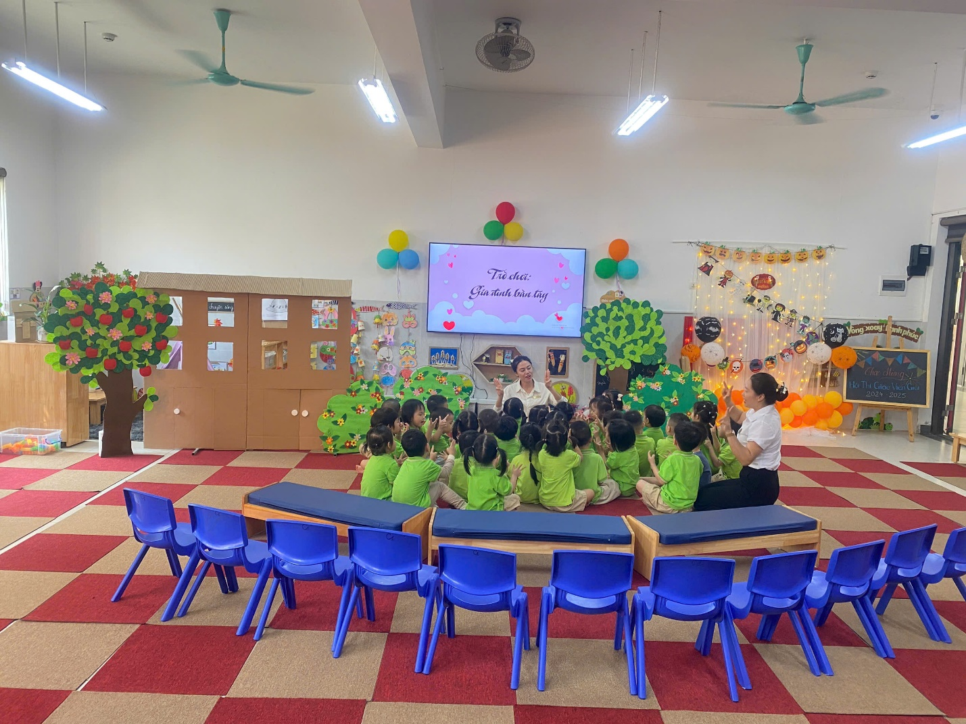

 Cô giáo Dương Thùy Trang đã có hơn 10 năm công tác trong nghề. Cô là giáo viên luôn yêu nghề, mến trẻ, hoạt bát, năng động, nhiệt tình, có năng lực chuyên môn tốt, hết lòng tận tụy với công việc, sống giản dị luôn hòa đồng với mọi người, nên được đồng nghiệp yêu quý, các cháu yêu mến và phụ huynh tin tưởng.

Với vai trò là một tổ phó chuyên môn khối Mẫu giáo bé của nhà trường cô Dương Thùy Trang luôn gương mẫu đi đầu có trách nhiệm cao trong công việc, cô luôn sáng tạo linh hoạt đổi mới hình thức tổ chức sinh hoạt chuyên môn của tổ như: Đổi mới phương pháp dạy học, giáo dục theo hướng lấy trẻ làm trung tâm. Đặc biệt cô luôn có những đề xuất, tham mưu cùng Ban Giám hiệu Nhà trường, các bộ phận chức năng, các ban ngành đoàn thể cũng như đội ngũ giáo viên các lớp để cùng nhau làm nên sự thành công phong trào giáo dục của Nhà trường. Một điều đáng ghi nhận ở cô giáo Dương Thùy Trang là mặc dù công việc rất vất vả nhưng cô luôn biết cố gắng nỗ lực hết mình để hoàn thành tốt công việc bằng cả cái tâm và lòng nhiệt huyết

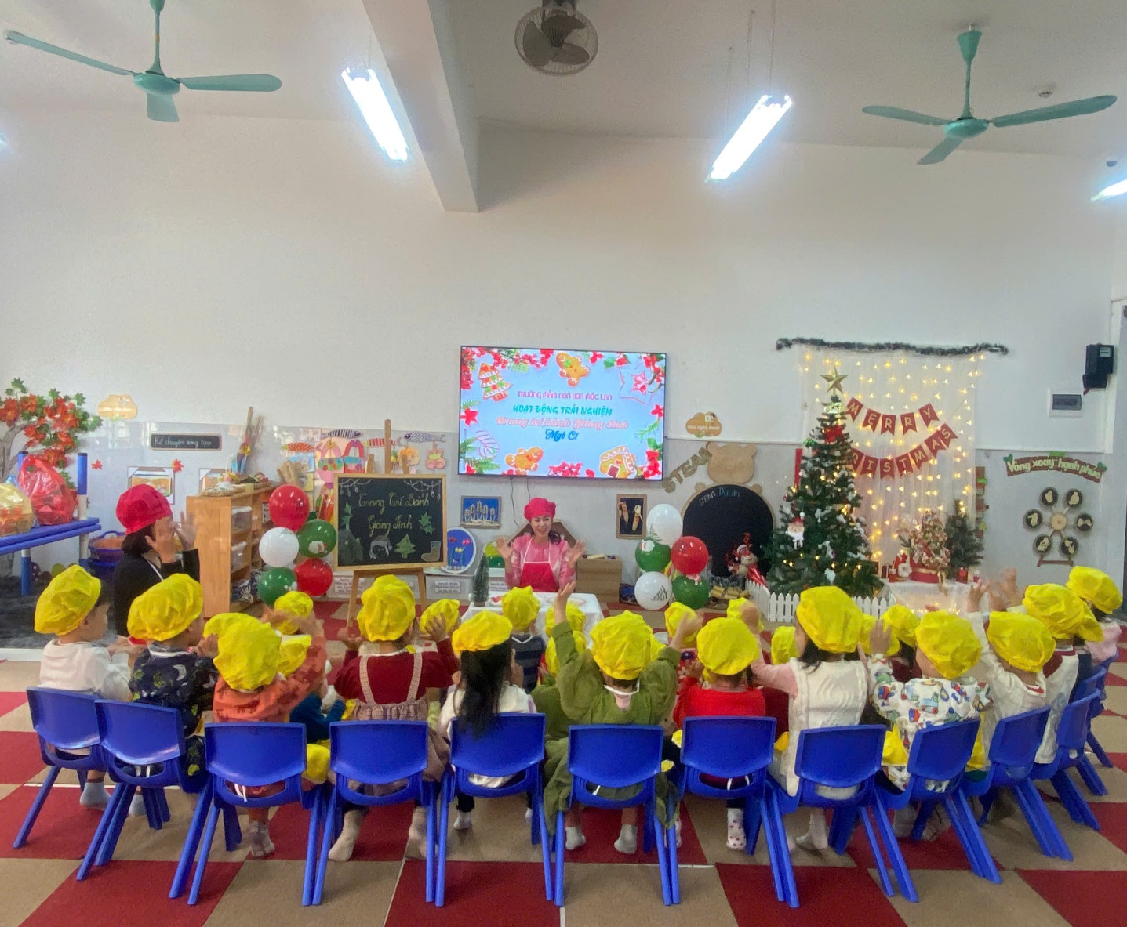

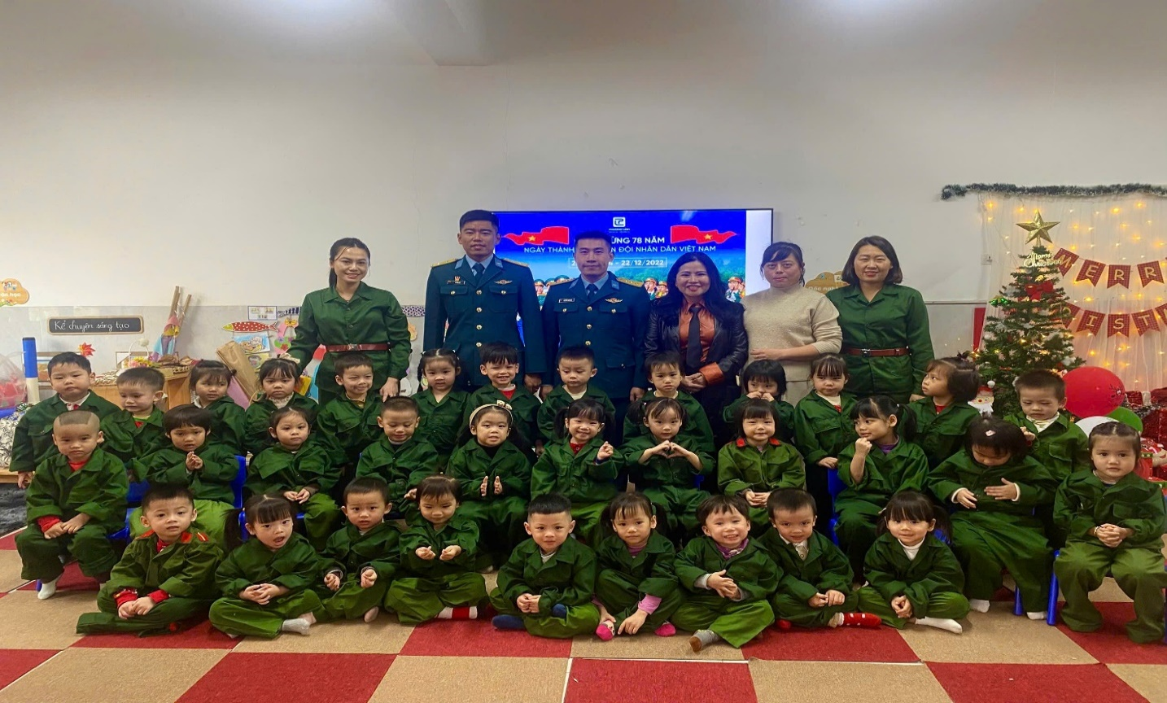 **Cô giáo Dương Thùy Trang và các bạn nhỏ trong các hoạt động**

Với cô, học tập và phấn đấu làm theo tư tưởng tấm gương đạo đức, phong cách Hồ Chí Minh là bằng những việc làm cụ thể trong công việc cũng như trong cuộc sống. Chính sự nỗ lực, phấn đấu không ngừng đó mà trong quá trình công tác hơn 10 năm cô đã đạt được nhiều thành tích:  
+ Giải nhì GVG cấp Quận năm 2017- 2018.  Đạt chiến sĩ thi đua cơ sở.  
+ Đạt SKKN cấp Quận.  
+ Đạt giải khuyến khích hội thi “Nét đẹp văn hóa công sở” năm học 2018– 2019. Bên cạnh đó cô nhiều năm liền đều đạt danh hiệu Lao động tiên tiến và giáo viên dạy giỏi cấp trường.

Cô Trang luôn gương mẫu đi đầu, có trách nhiệm cao trong công việc, cô luôn sáng tạo, linh hoạt đổi mới hình thức tổ chức trong các hoạt động của lớp. Không chỉ vậy cô còn phát huy vai trò là một cán bộ đoàn viên hoạt bát, năng động, nhiệt tình. Bên cạnh các hoạt động của trường, cô Thùy Trang luôn nhiệt tình và tích cực tham gia các hoạt động của đoàn thể, cụ thể là của Phòng giáo dục Quận, Đoàn thanh niên Phường tổ chức, cô có năng khiếu múa nên đã góp mặt rất nhiều vào các tiết mục văn nghệ, chương trình mang nhiều thành tích về cho nhà trường . Dưới đây là một số các hình ảnh cô Dương Thùy Trang tham gia hoạt động văn nghệ

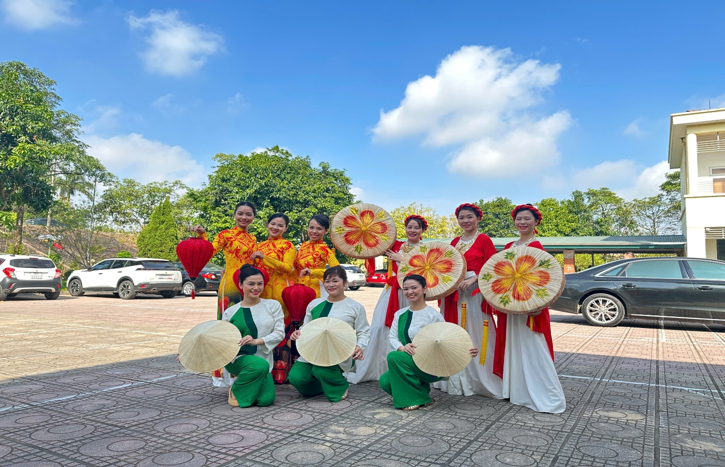

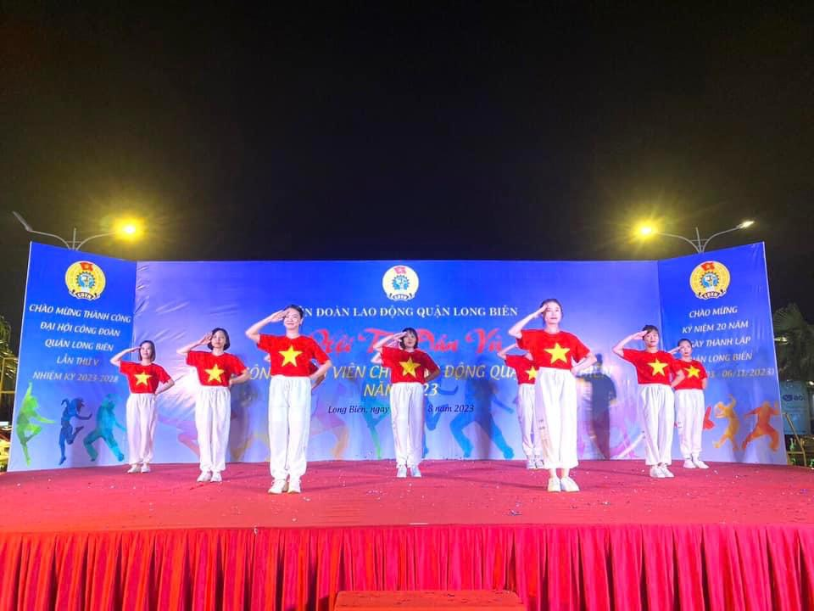

Mặc dù, đạt được những thành tích đó nhưng cô không bao giờ tự kiêu, không cho là mình giỏi, mà cô luôn giúp đỡ đồng nghiệp, tận tình hướng dẫn những cô giáo còn hạn chế về CNTT hay chuyên môn như tôi. Đối với tập thể sư phạm nhà trường, cô thật sự là người dễ gần gũi, thân thiện, sống tình cảm chân tình, luôn quan tâm chia sẻ với đồng nghiệp. Gia đình cô luôn sống hòa thuận, yêu thương, chan hòa với mọi người. Với hàng xóm, láng giềng cô luôn quan tâm, giúp đỡ mọi người khi gặp khó khăn, tích cực cùng nhân dân trong khu dân cư xây dựng và thực hiện nếp sống văn minh đô thị. Vì vậy, mỗi khi nhắc đến cô Thùy Trang mọi người đều hết lời khen ngợi cô.

Với tôi, cô Thùy Trang đúng là một người bạn đồng nghiệp, giản dị và thân thiện.Với những việc làm thiết thực và những thành tích đạt được như trên cô giáo Dương Thùy Trang được trường mầm non Hoa Mộc Lan ghi nhận là một trong những tấm gương sáng cho các đồng nghiệp học tập và noi theo. Cô xứng đáng là tấm gương tiêu biểu, điển hình tiên tiến*"Cô giáo mẫu mực"* - tấm gương đạo đức hết lòng vì sự nghiệp trồng người cho thế hệ mai sau của trường mầm non Hoa Mộc Lan. Đó chính là phần thưởng tinh thần vô giá đối với cô, đồng thời cũng là động lực để cô tiếp tục cống hiến và ngày càng gặt hái được nhiều thành công hơn nữa trong sự nghiệp giáo dục trồng người.

*Long Biên, ngày 06 tháng 12 năm 2024*

**NGƯỜI DUYỆT TIN BÀI NGƯỜI VIẾT BÀI**

TRẦN THỊ THANH THỦY ĐẶNG PHƯƠNG NHUNG